МБОУ «Цивильская средняя общеобразовательная школа № 1
им. М. В. Силантьева»

Проект на тему:
«Знаменитые выпускники нашей школы.
Ремеслов Николай Владимирович»
Предмет: окружающий мир, история.

Работу выполнил: Арсентьев Арсентий,

ученик 2 «а» класса.

Руководитель: Емельянова А. А.,

учитель начальных классов

Цивильск – 2017

«Вся гордость учителя – в учениках, в росте посеянных им семян»
(Д.И. Менделеев)

Содержание
- Введение.

II. Основная часть
- Краткая история Цивильской СОШ №1.
- Известные люди города, республики, страны – выпускники СОШ № 1.
- Николай Владимирович Ремеслов.
- Краткая биография.
- Спортивная карьера боксера Н.В. Ремеслова.
- Интервью с Н.В. Ремесловым.
III. Заключение
Список литературы
IV. Приложения

1. Введение

Проблема: Новый 2018 год станет для школы, в которой я учусь, юбилейным. Но много ли я знаю о ее истории, о детях, учившихся в моей школе, повзрослевших и уже давно покинувших ее, о людях, которые отдали свою жизнь служению великой цели воспитания и образования подрастающего человека.
Узнать об этом интересно и полезно, а в юбилейный год еще и важно, потому что так я смогу выразить свою благодарность моей родной школе и учителям, ставшими для меня почти родными.

Цель работы: Узнать как можно больше о школе, в которой я учусь уже второй год, и в которой мне предстоит учиться еще 10 лет.
Актуальность: Если дети будут знать историю своей школы, это поможет им осознать свою причастность к старейшей школе города, а значит, относиться более уважительно к традициям, коллективу учителей и детей славной школы №1.

Задачи:
- узнать об истории школы;
- собрать материал о знаменитых людях, которые когда-то являлись ее воспитанниками и выпускниками;
- провести интервьюирование с выпускником школы №1, составить сборник воспоминаний и пожеланий Ремеслова Н.В. к юбилею школы;
- обобщить полученную информацию и представить ее в виде презентации.

Объект исследования: Знаменитые выпускники школы №1 (Ремеслов Н.В.).

Гипотеза: Наша школа имеет богатую историю, из ее стен вышло много известных и просто хороших людей.

Методы работы: наблюдение, поиск и рассматривание фотоматериалов, статей в интернете, в газетах («Цивильский вестник»), журналах, чтение, познавательной литературы, беседы, интервьюирование, решение проблемных ситуаций.

II. Основная часть

- Краткая история Цивильской СОШ № 1.

МБОУ «Цивильская СОШ №1 им. М. В. Силантьева» - одна из старейших школ Чувашской Республики. История нашей школы очень богата и интересна.
Из архивных документов известно, что по ходатайству городского общества Министерство народного образования Казанской губернии в январе 1817 г. основало в г. Цивильске уездное училище, которое было открыто 23 сентября 1818 г. (по новому стилю 7 октября 1818 г.).
В уездное училище могли поступить дети со всего уезда, тем не менее большая часть учащихся были из Цивильска. Поначалу было 2 класса. В них работали 2 учителя и священник. Дети обучались Закону Божию, грамматике, языкам и арифметике. Обучение было платным, поэтому не всем было доступно.
С 1913 по 1918 годы училище переименовано в Цивильское высшее начальное мужское училище. С 1919 г. стало семилетней школой, с 1936 г. стала средней школой. Первый выпуск был в 1937 г. Тогда окончили школу 22 выпускника. На данный момент количество выпускников достигло более 5000.

- Известные люди города, республики, страны – выпускники СОШ № 1.

Нашу школу отличает бережное отношение к традициям, стремление к знаниям, уважение к старшему поколению, сплоченность всего коллектива: учителей, детей, их родителей и всех сотрудников.
Среди выпускников СОШ №1 много знаменитых людей, которые прославили и прославляют наш Цивильский район, Республику Чувашию, нашу страну. В первую очередь, это, конечно же, Герой Советского Союза, участник Великой Отечественной войны, Михаил Васильевич Силантьев, чье имя носит моя родная школа. Выпускником Цивильской школы №1 был Герой Социалистического Труда Анатолий Александрович Александров. За выдающиеся достижения и героизм в труде он награжден Орденом Красного Знамени и медалями. С 1 по 8 класс учеником СОШ №1 был и военачальник Владимир Михайлович Воротников. Служил командиром атомной подводной лодки. Около 10 лет командовал Гаджиевской базой подводных сил. Ему присвоено высокое звание контр-адмирал. Был награжден орденами «Мужества» и «За военные заслуги», медалью ордена «За заслуги перед Отечеством II степени.
К числу известных выпускников нашей школы, я считаю, относится и заслуженный тренер Николай Владимирович Ремеслов.

- Николай Владимирович Ремеслов.

- Краткая биография.

Николай Владимирович Ремеслов является выпускником «Цивильской средней школы №1 им. М.В. Силантьева» (1983 г.). Неоднократный чемпион ЧР по боксу в полулегкой весовой категории, призер многих Всесоюзных и Всероссийских соревнований, тренер высшей категории, заслуженный работник физкультуры и спорта ЧР, победитель конкурса «Лучший детский тренер России -2007». Страстный пропагандист бокса.
Он родился 30.11.1965 в г. Цивильск. В 1973 г. пошел в 1 класс Цивильской школы №1. Его первый учитель - Максимова Таисия Павловна, Отличник образования России. В школьной жизни принимал активное участие: играл в «Веселых стартах», «Стартах надежды», в старших классах – в военно-спортивные игры «Зарница», «Орленок».
В 1983 г. успешно окончив школу, Н.В. Ремеслов поступает в Чувашский государственный сельхозинститут и в Чувашский государственный университет. Будучи студентом он участвовал в разных спортивных соревнованиях по боксу.

- Спортивная карьера боксера Н.В. Ремеслова:
- Многие первенства РСФСР и СССР по боксу среди сельских спортсменов (1981,1982,1983,1984),
- Чемпионат ВЦСПС,
- Международный турнир по боксу памяти М. Джалиля,
- Призер первенства Российского Совета физкультурно-спортивного общества «Динамо»,
- Призер первенства СССР среди сельхозвузов,
- Первенство Приволжского военного округа (1986).
Н.Ремеслов служил в Советской Армии. В 1986 г., после службы в Армии, будучи студентом, он приступил к тренерской работе. По сегодняшний день он работает тренером по боксу в Цивильской ДЮСШ «Асамат».
Как тренер, воспитал много способных боксеров чемпионов республики среди молодежи. Его ученики мастера спорта России:
- Артем Ремеслов,
- Шафи Марков,
- Андриян Максимов,
- Роман Алексеев.
Большое количество учеников Николая Владимировича зачислены в училище олимпийского резерва ЧР.

3) Интервью с Н.В. Ремесловым.

- Когда Вы пошли в 1 класс?
- В 1973 г. я пошел в Цивильскую школу №1 им. Героя Советского Союза М.В. Силантьева. Моя первая учительница была замечательный педагог, Отличник образования России, Максимова Таисия Павловна.

- Как Вы учились в школе?
- В школе, благодаря таким замечательным учителям я, конечно, учился всегда хорошо, на «4» и «5». Мне это помогло потом. Я, практически, легко, без особых проблем, спокойно обучился в Чувашском сельхозинституте и в Чувашском государственном университете. Поэтому всегда считаю, что учебу нельзя запускать, каким бы ты спортсменом ни был. Тем более время такое: ЕгЭ, ГИА всегда держат в определенном тонусе. Любимыми предметами у меня были биология, математика и история.

- Каким образом Вы участвовали в школьной жизни?
- Был в школе всегда. В школе всегда было интересно учиться. Я всегда принимал активное участие во многих школьных мероприятиях. До сих пор мне нравятся такие мероприятия, как КВН при школе. У нас были «Веселые старты», «Старты надежды», естественно, внутришкольные военно-спортивные игры «Зарница», «Орленок». Тем более эти играм наша школа занимала и занимает лидирующие позиции не только в районе, республике, но и за ее пределами.
- Ваше самое яркое воспоминание из школьной жизни.
- Школьная жизнь – это, конечно же, первые экзамены. Вручение паспорта. Получали мы его в торжественной обстановке, в зале первой школы. Вручала мне его, как сейчас помню, заслуженный учитель Елизавета Степановна Шляхова. Воспоминания: жто вступление в октябрята, пионерскую организацию, комсомол, ну и, конечно же, вручение аттестата, выпускной, первый рассвет…

- Когда Вы заинтересовались таким видом спорта, как бокс?
- В 6-ом классе, в октябре, я начал заниматься боксом. Целой группой мы пошли.8 человек занимались боксом. Многие ребята выступали на республиканских соревнованиях. В конце учебы в классе занимающихся боксом осталось 3 человека. Среди них, кроме меня, был и экс-министр строительства ЧР Олег Иванович Марков и ректор Чувашского государственного университета, ветеран боевых действий в Афганистане Андрей Юрьевич Александров. Поэтому я рад, что с такими людьми учился не только в одном классе, но и занимался спортом.

- Как повлияла школа на Ваш выбор профессии?

- Еще будучи в школе, я был капитаном команды. Часто приходилось помогать тренеру. С учетом того, что наш тренер, основатель бокса в Цивильском районе, Станислав Петрович Полищук, трагически погиб 12 января 1985 г., после службы в Армии пришлось приступить у тренерской работе 14 сентября 1986 г., параллельно обучаясь на дневном отделении ЧГСХИ. Тружусь по сей день.

- Расскажите о Вашем первом успехе на ринге, как боксера.
- Первое мое соревнование прошло в феврале 1978 г. в зале бокса чувашского физкультурного общества «Динамо», где проводилась традиционная встреча между боксерами Цивильского района и боксерами «Динамо». Эту встречу выиграли цивиляне со счетом 13:8. Одно победное очко цивильской команде принес я. Как сейчас помню, звали моего соперника Юрий Филиппов. Этот поединок навсегда останется в моей памяти.

- Спасибо, что ответили на мои вопросы, Николай Владимирович! Всего Вам доброго!
- Всегда, пожалуйста. Очень приятно было с тобой пообщаться, Арсентий.

III. Заключение.

Цель проекта достигнута – в ходе исследования я узнал больше о своей родной школе и о его выпускниках.
Задачи выполнены – мною собран материал о выпускнике СОШ №1 Ремеслове Н.В., широко известном в Цивильском районе и в Чувашской Республике тренере.
Гипотеза о том, что наша школа имеет богатую историю, из ее стен вышло много известных и просто хороших людей, подтвердилась.

Список литературы:

- Н.Семенов. Фанаты бокса из Цивильска. – газета «Цивильский вестник». – г.Цивильск, декабрь, 2000 г.
- Мастера ринга. – газета «Цивильский вестник». – 10 октября 2017 г. - №122.
- Человек, помогающий расти живому организму. –газета «Цивильский вестник». – 28 апреля 2017 г. - № 48-50.
- Интернет- ресурсы:
- https://hist.drofa-ventana.ru/article/277
- http://gov.cap.ru/Memorials.aspx?id=26628&gov_id=74
- http://gov.cap.ru/Info.aspx?id=3722732&gov_id=74&type=news&page=2&size=20

Приложение 1.
Ремеслов В.Н.

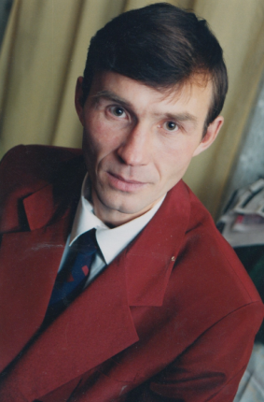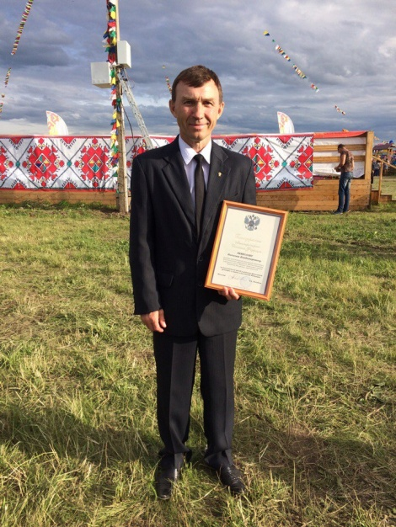

Приложение 2.

Тренер со своими воспитанниками.

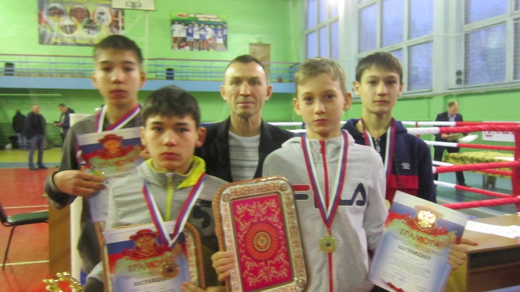

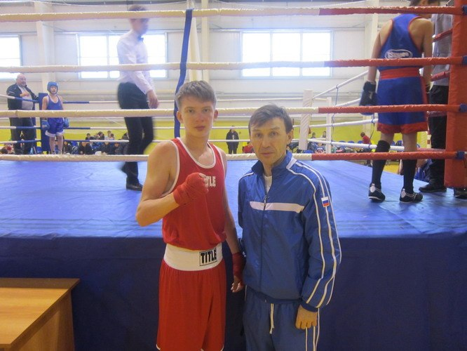

Приложение 3.

- Заметка в социальной сети интернета.
https://vk.com/boxingfederationtsivilskyarea
На минувшей неделе в столице республики Татарстан состоялся традиционный Всероссийский турнир класса «А» по боксу на призы заслуженного мастера спорта СССР, чемпиона мира Айрата Хаматова, с участием сильнейших боксёров России, а так же дружеских республик Казахстан и Узбекистан. Победа на данных соревнованиях дает право на присвоение спортивного звания «Мастер спорта России по боксу».
Отрадно отметить, что победителем турнира в весовой категории 52 кг стал выпускник Цивильской СОШ № 2, воспитанник ДЮСШ «Асамат», 20-летний Роман Алексеев. Он уверенно удалил соперников из Нижнекамска (Татарстан), Оренбургской, Челябинской областей и Пермского края.
Впервые он вышел на боксерский ринг в 2009 году. Под руководством своего первого наставника, заслуженного работника физической культуры и спорта Чувашской Республики Николая Ремеслова.
В активе Романа есть победы на многих всероссийских турнирах, он является серебряным призером Кубка России 2012 года, неоднократный победитель Чувашской Республики и Республики Татарстан.
В настоящее время Роман Алексеев студен 4 курса Казанского Федерального университета и повышает свое спортивное мастерство под руководством кандидата педагогических наук Евгения Архипова.
Поздравляем Романа и его наставников с присвоением заветного спортивного звания «Мастер спорта России по боксу» и желаем дальнейших побед на боксерском ринге!
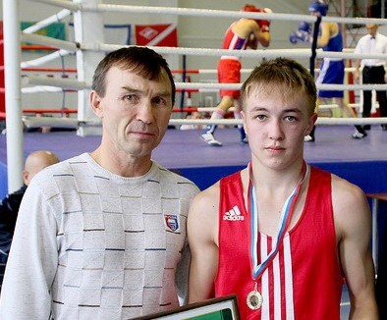
- Статья в газете «Цивильский вестник».
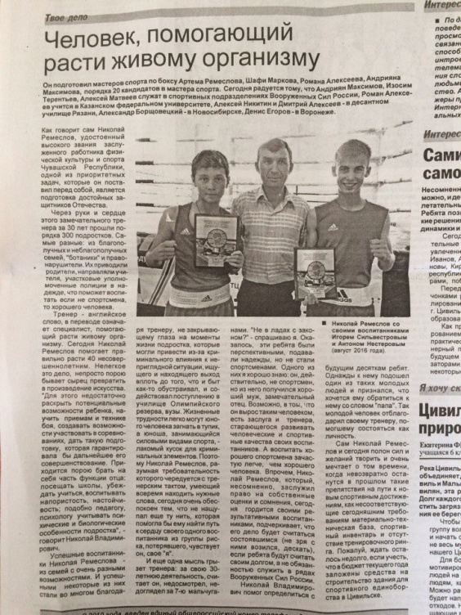
Приложение 4.

Школьное детство Ремеслова Н.В.

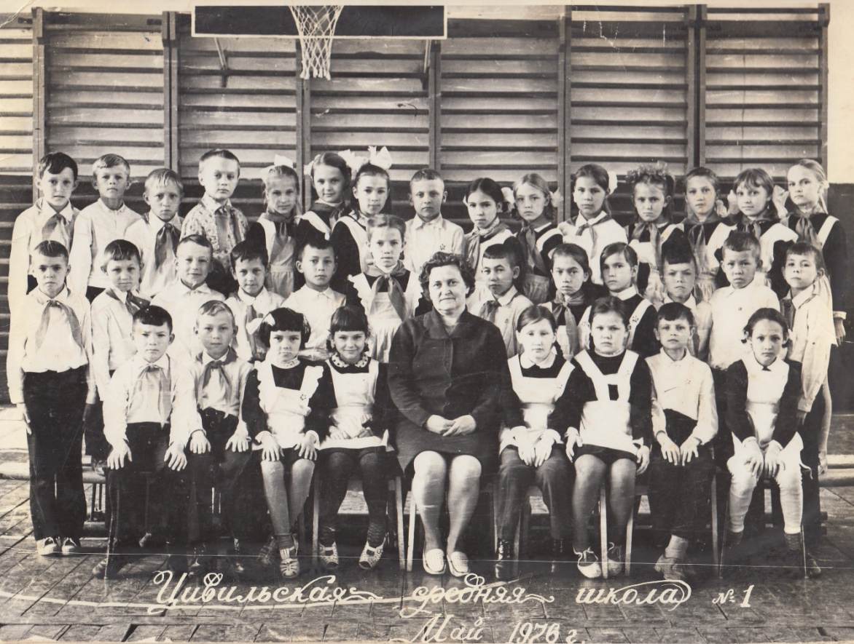
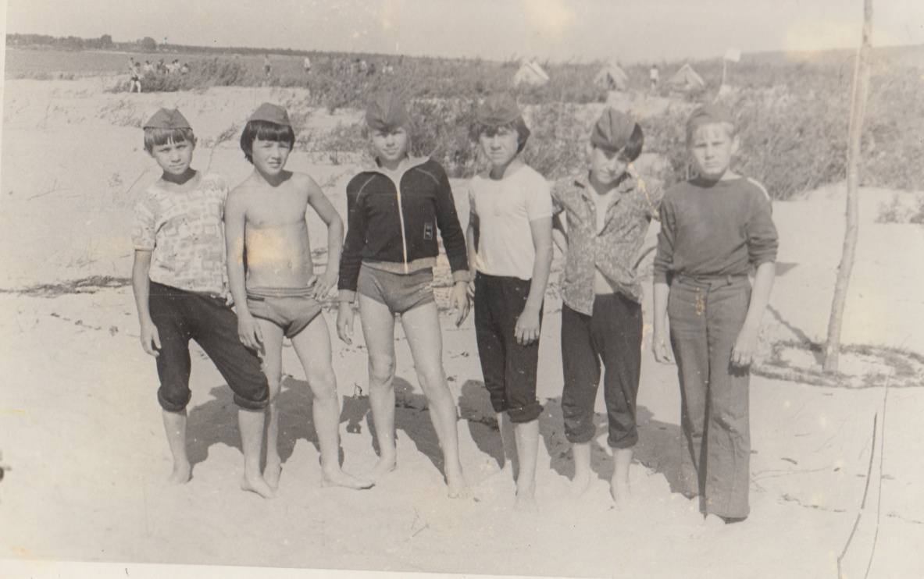

Приложение 4.

Спортсмен, студент Ремеслов Н.В.

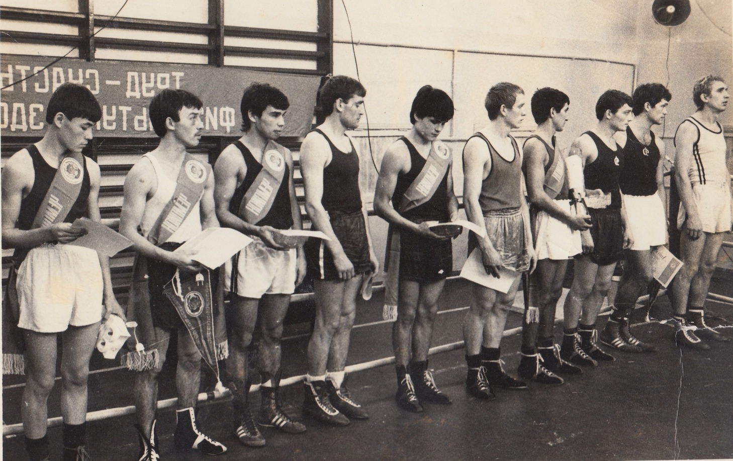

Служба в Советской Армии.

